Проект
внесения изменений в проект планировки и межевания на застроенную территорию в кадастровом квартале 41:05:0101002 Елизовского городского поселения
- Образование земельного участка с условным номером 29 площадью 1965 кв.м по ул. Сопочная в г. Елизово с видом разрешенного использования «дошкольное, начальное и среднее общее образование», смежного с земельными участками с кадастровыми номерами 41:05:0101002:16, 41:05:0101002:284 41:05:0101002:3153 и исключение образуемых земельных участков с условными номерами 47 и 102.

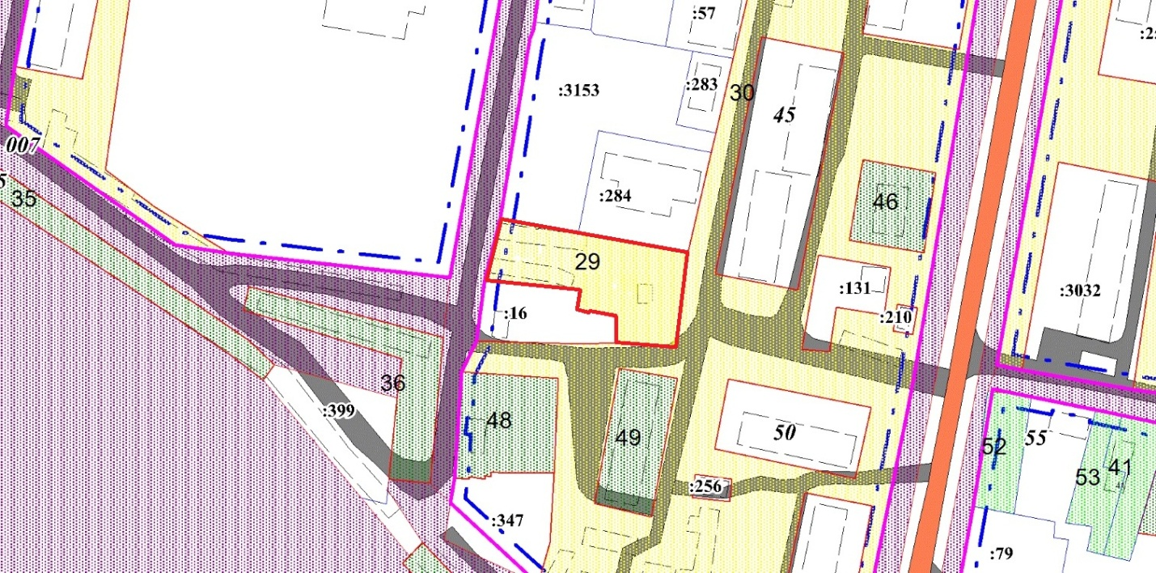
Геодезические данные образуемого земельного участка с условным номером 29:
Номер | X, м | Y, м
1 | 578073,12 | 1394073,44
2 | 578095,20 | 1394079,00
3 | 578090,15 | 1394107,76
4 | 578083,10 | 1394147,90
5 | 578048,12 | 1394143,41
6 | 578049,75 | 1394121,63
7 | 578059,11 | 1394121,60
8 | 578061,59 | 1394111,53
9 | 578061,25 | 1394111,03
10 | 578062,21 | 1394107,26
11 | 578069,08 | 1394108,48
12 | 578072,00 | 1394083,70
S = 1965 кв.м.

